UNIVERSIDAD NACIONAL AUTÓNOMA DE MÉXICO

FACULTAD DE INGENIERÍA

Diplomado Infraestructura en Tecnologías de la Información

Profesor: Daniel Guerrero Ramirez

Análisis de Vulnerabilidades y Auditoría de Seguridad en Kubernetes

Equipo 1:

Gaytan Herrera Belen
Pajarito Vargas Antonio
Avila Laguna Ricardo

Resumen ejecutivo

En el siguiente documento se reflejan los resultados de las pruebas de auditoría de seguridad así como los análisis de vulnerabilidades aplicados sobre un cluster de kubernetes.

Las herramientas utilizadas son:

- kube-benh
- trivy
- kube-hunter
- Falco

Adicionalmente se realiza un esquema de observabilidad con las herramientas:
- Prometheus
- Loki
- Grafana

Definición del análisis y herramientas

Kube-bench

Es una herramienta de diagnóstico que verifica si Kubernetes está desplegado de forma segura mediante la ejecución de los controles definidos en el CIS Kubernetes Benchmark.

Realiza un escaneo del plano de control (Master) y los nodos (Workers) para encontrar configuraciones inseguras en los archivos de manifiesto, permisos de archivos y parámetros de los servicios de K8s.

Trivy

Es un escáner de seguridad integral y fácil de usar para contenedores y otros artefactos.

Detecta vulnerabilidades de software (CVE) en imágenes de contenedores, sistemas de archivos y repositorios de git. También analiza archivos de configuración (IaC) como tus archivos YAML para encontrar errores de seguridad antes del despliegue.

Kube-hunter

Es una herramienta de pentesting diseñada para buscar debilidades de seguridad en clusters de Kubernetes.

A diferencia de kube-bench (que es estático), kube-hunter simula ataques externos o internos para descubrir vulnerabilidades explotables, como puertos abiertos, servicios expuestos sin autenticación o malas configuraciones de red.

Falco

Es el estándar de facto para la detección de amenazas en tiempo real en entornos de ejecución (runtime) de Kubernetes y la nube.

Actúa como un "sistema de detección de intrusos" (IDS). Utiliza reglas para monitorear llamadas al sistema y alertar sobre comportamientos sospechosos, como el lanzamiento de una shell dentro de tu pod de Postgres o la lectura de archivos sensibles como /etc/shadow.

Auditoría de configuración del cluster (CIS Benchmark)

Tabla de resultados de análisis con kube-bench

Categoría | PASS | FAIL | WARN
1. Master Node Security Configuration | 38 | 9 | 12
2. Etcd Node Configuration | 7 | 0 | 0
3. Control Plane Configuration | 0 | 0 | 5
4. Worker Node Security Configuration | 16 | 2 | 6
5. Kubernetes Policies | 6 | 0 | 29

Top hallazgos críticos encontrados.

ID | Estado | Sección | Subsección | Descripción | Remediación
1.1.12 | FAIL | 1 - Control Plane Security | 1.1 Archivos de Configuración del Nodo | Asegurar que el propietario del directorio de datos de etcd sea etcd:etcd | En el nodo del servidor etcd, obtener el directorio de datos de etcd desde el argumento --data-dir ejecutando: 'ps -ef | grep etcd'.  Ejecutar el comando: chown etcd:etcd /var/lib/etcd
1.2.5 | FAIL | 1 - Control Plane Security | 1.2 API Server | Asegurar que el argumento --kubelet-certificate-authority esté configurado correctamente | Consultar la documentación de Kubernetes para configurar la conexión TLS entre el apiserver y kubelets. Editar /etc/kubernetes/manifests/kube-apiserver.yaml y establecer:  --kubelet-certificate-authority=<ca-string>
1.2.15 | FAIL | 1 - Control Plane Security | 1.2 API Server | Asegurar que el argumento --profiling esté configurado como false | Editar /etc/kubernetes/manifests/kube-apiserver.yaml y establecer:  --profiling=false
1.2.16 | FAIL | 1 - Control Plane Security | 1.2 API Server | Asegurar que el argumento --audit-log-path esté configurado | Editar /etc/kubernetes/manifests/kube-apiserver.yaml y establecer el parámetro --audit-log-path a una ruta válida:  --audit-log-path=/var/log/apiserver/audit.log
1.2.17 | FAIL | 1 - Control Plane Security | 1.2 API Server | Asegurar que el argumento --audit-log-maxage esté configurado en 30 o el valor apropiado | Editar /etc/kubernetes/manifests/kube-apiserver.yaml y establecer:  --audit-log-maxage=30
1.2.18 | FAIL | 1 - Control Plane Security | 1.2 API Server | Asegurar que el argumento --audit-log-maxbackup esté configurado en 10 o el valor apropiado | Editar /etc/kubernetes/manifests/kube-apiserver.yaml y establecer:  --audit-log-maxbackup=10
1.2.19 | FAIL | 1 - Control Plane Security | 1.2 API Server | Asegurar que el argumento --audit-log-maxsize esté configurado en 100 o el valor apropiado | Editar /etc/kubernetes/manifests/kube-apiserver.yaml y establecer:  --audit-log-maxsize=100
1.3.2 | FAIL | 1 - Control Plane Security | 1.3 Controller Manager | Asegurar que el argumento --profiling esté configurado como false | Editar /etc/kubernetes/manifests/kube-controller-manager.yaml y establecer:  --profiling=false
1.4.1 | FAIL | 1 - Control Plane Security | 1.4 Scheduler | Asegurar que el argumento --profiling esté configurado como false | Editar /etc/kubernetes/manifests/kube-scheduler.yaml y establecer:  --profiling=false
4.1.1 | FAIL | 4 - Worker Node Security | 4.1 Archivos de Configuración del Worker | Asegurar que los permisos del archivo de servicio kubelet sean 600 o más restrictivos | Ejecutar en cada nodo worker:  chmod 600 /lib/systemd/system/kubelet.service
4.1.9 | FAIL | 4 - Worker Node Security | 4.1 Archivos de Configuración del Worker | Si se usa el archivo de configuración kubelet config.yaml, validar que sus permisos sean 600 o más restrictivos | Ejecutar el siguiente comando:  chmod 600 /var/lib/kubelet/config.yaml

Análisis de vulnerabilidades en imágenes

Se escanearon 3 imágenes dentro del cluster de Kubernetes:

- nginx
- postgres:15
- redis:7.0.10

El resumen de los resultados de los análisis a esas imágenes
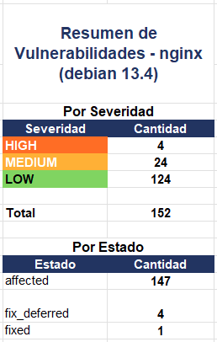
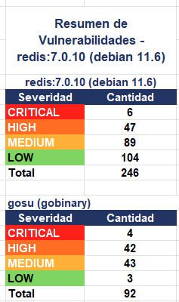
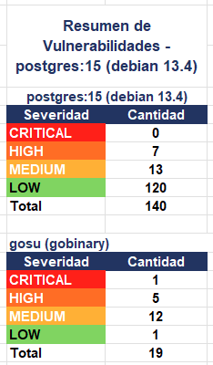

Pentesting del cluster

Las propuestas para de imagenes para solventar las vulnerabilidades identificadas son:

Imagen actual | Propuesta de Mejora
nginx | nginx:alpine
postgres:15 | postgres:15-alpine
redis:7.0.10 | redis:7.0-alpine

Pentesting del cluster

Para el Pentesting se manejan dos escenarios, un escaneo interno y otro de forma externa y estos fueron los resultados.

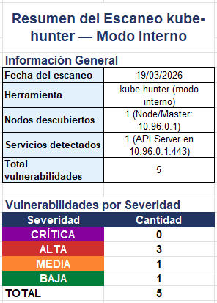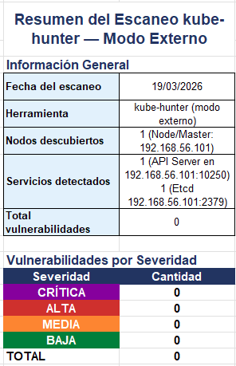

Análisis del conjunto de vulnerabilidades identificadas:

Ataque por parte de un tercero
Escenario de ataque: del pod comprometido al control del clúster
El conjunto de vulnerabilidades encontradas es especialmente peligroso porque no son hallazgos aislados — se pueden encadenar en una secuencia lógica de ataque que va desde comprometer un solo pod hasta potencialmente tomar control del clúster completo.
Paso 1 — Reconocimiento (KHV002 · Baja)
Lo primero que haría un atacante es consultar el endpoint /version del API Server, que está expuesto públicamente sin autenticación. Con la versión exacta v1.28.15 en mano, puede buscar CVEs conocidos para esa versión específica y preparar exploits dirigidos. Es el punto de partida del reconocimiento.
Paso 2 — Compromiso inicial de un pod
Asumiendo que el atacante logra explotar alguna vulnerabilidad de la aplicación (inyección, RCE, dependencia comprometida), consigue ejecución de código dentro de un pod. A partir de aquí, las siguientes tres vulnerabilidades se vuelven inmediatamente explotables.
Paso 3 — Robo de credenciales (KHV050 + "Access to pod's secrets" · Alta)
Dentro del pod comprometido, el atacante puede leer directamente /var/run/secrets/kubernetes.io/serviceaccount/token — el token JWT de la cuenta de servicio — y también todos los secrets montados en el pod. Con este token tiene una identidad válida ante el API Server de Kubernetes.
Paso 4 — Acceso al API Server (KHV005 · Alta)
Con el token robado, el atacante se autentica contra el API Server en 10.96.0.1:443. Dependiendo de los permisos RBAC asociados a esa cuenta de servicio, podría listar namespaces, pods, secrets de otros namespaces, o incluso desplegar cargas de trabajo maliciosas. Si la cuenta tiene permisos amplios (lo cual es común en configuraciones por defecto), el clúster queda expuesto.
Paso 5 — Movimiento lateral y ataque a la red (CAP_NET_RAW · Media)
En paralelo, con CAP_NET_RAW habilitado, el atacante puede lanzar ataques de tipo ARP poisoning o IP spoofing contra otros pods que corran en el mismo nodo. Esto le permite interceptar tráfico entre servicios, robar sesiones o credenciales que viajan en texto claro dentro de la red del clúster, sin necesidad de explotar ninguna vulnerabilidad adicional.
Riesgo
Lo crítico aquí es la combinación: la divulgación de versión facilita el reconocimiento, el acceso a secrets y al token provee credenciales válidas, el API Server accesible convierte esas credenciales en control real, y CAP_NET_RAW permite moverse lateralmente sin levantar alertas. Un atacante con acceso a un solo pod podría escalar hasta tener control administrativo del clúster si los roles RBAC no están correctamente restringidos.
Recomendación
Las tres acciones de mayor impacto para cortar este encadenamiento serían: primero, restringir CAP_NET_RAW en el SecurityContext de los pods (drop: [NET_RAW]); segundo, revisar y limitar los permisos RBAC de las cuentas de servicio al mínimo necesario; y tercero, deshabilitar el automontaje del token de servicio en pods que no lo necesiten (automountServiceAccountToken: false). El endpoint /version también debería protegerse con autenticación o eliminarse del acceso externo.

Detección de amenazas en runtime

Se realizó el despliegue de la solución Falco en el cluster de kubernetes:

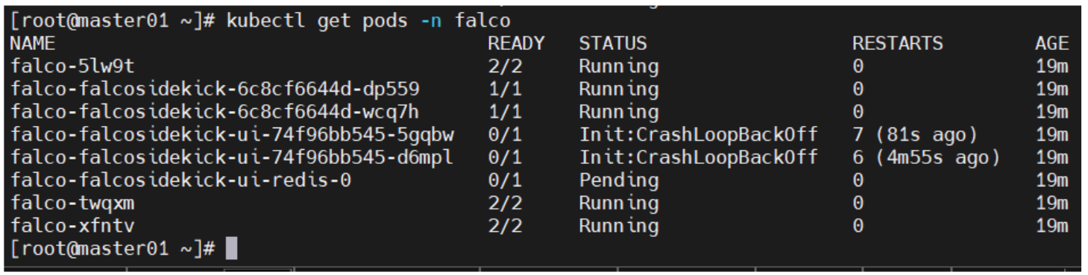

Logs extraídos del sistema:

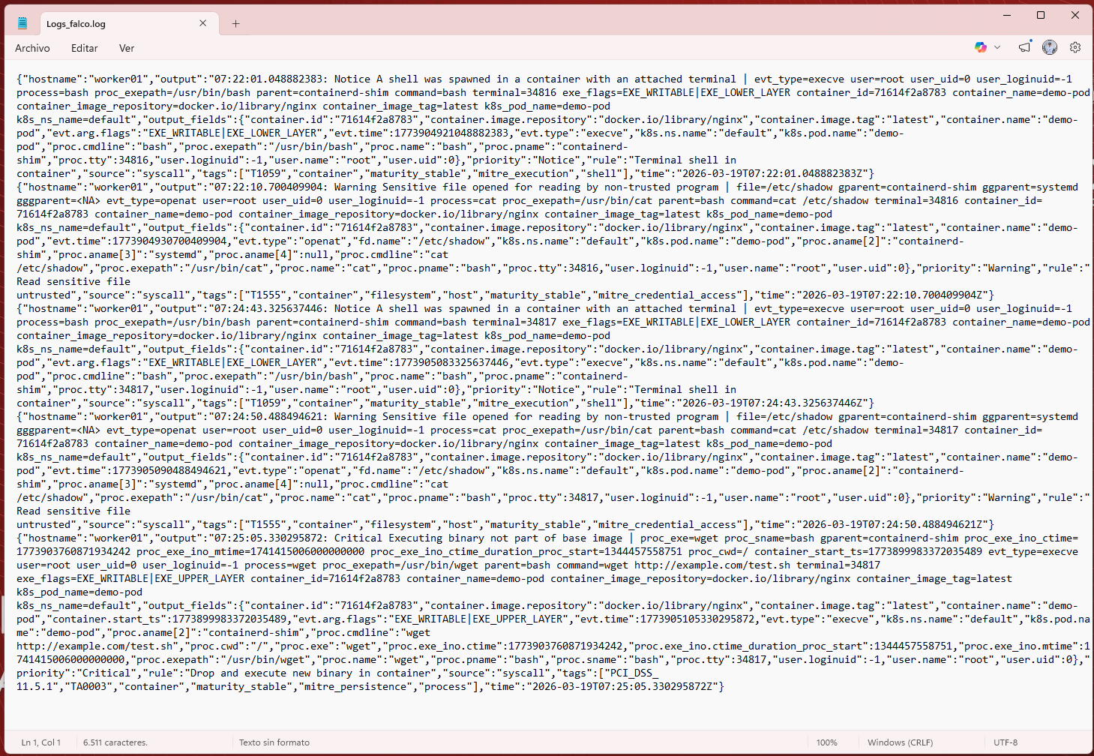

Pruebas realizadas

Se realizó el ingreso a la shell del pod demo-pod

{"rule":"Terminal shell in container","container_name":"demo-pod","output":"A shell was spawned in a container with an attached terminal"}

Se realizó la lectura de un archivo de sistema con información sensible.

{"rule":"Read sensitive file untrusted","container_name":"demo-pod","output":"Sensitive file opened for reading by non-trusted program | file=/etc/shadow"}
Se realizó un logueo al contenedor para ejecutar el comando WGET

{ "rule": "Terminal shell en contenedor","container_name": "demo-pod", "output": "A shell was spawned in a container with an attached terminal"}

Propuestas

A continuación se muestran las propuestas para las reglas personalizadas con su justificación.
Escritura en directorios sensibles

Riesgo: Modificaciones en rutas críticas como /etc, /bin o /usr pueden alterar configuraciones del sistema, reemplazar binarios esenciales o introducir malware.

Justificación: Esta regla impide cambios no autorizados en directorios del sistema, protegiendo la estabilidad, la integridad y la disponibilidad de los nodos del clúster.

- rule: Escritura en directorios sensibles desc: Detecta cambios en rutas críticas condition: open_write and fd.name startswith (/etc, /bin, /usr) output: "Modificacion critica (file=%fd.name container=%container.name)" priority: ERROR tags: [filesystem]

Ejecución en directorios temporales

Riesgo: Ejecutables lanzados desde /tmp o /dev/shm suelen ser indicio de técnicas de evasión, malware o ejecución de código no confiable.

Justificación: Esta regla bloquea la ejecución de procesos desde ubicaciones temporales, reduciendo el riesgo de comprometer el cluster mediante binarios maliciosos o exploits que intenten evadir controles estándar.

- rule: Ejecución en directorios temporales desc: Binarios ejecutados desde tmp o shm condition: spawned_process and proc.exepath startswith (/tmp, /dev/shm) output: "Ejecucion sospechosa (cmd=%proc.cmdline)" priority: ERROR tags: [execution]

Observabilidad: Stack PLG

